Электрический удар – это возбуждение живых тканей организма проходящим через него электрическим током. Электрический удар сопровождается сильным сокращением мышц. Исход при этом может быть от легкого поражения до смертельного.
Причинами смерти от электрического тока могут быть прекращение дыхания, прекращение работы сердца и электрический шок. Возможно также одновременное действие всех трех причин.
Электрический шок – это своеобразная, тяжелая нервно-рефлекторная реакция организма в ответ на чрезмерное раздражение электрическим током, сопровождающаяся глубокими расстройствами кровообращения, дыхания и обмена веществ. Шоковое состояние длится от нескольких десятков минут до суток. После этого может наступить или гибель человека, или выздоровление как результат своевременного активного лечебного вмешательства.
Правила обращения с бытовыми приборами и электроинструментом
Воздействие электрического тока на организм человека
Термическое действие тока
проявляется в ожогах отдельных участков тела человека
Электролитическое действие тока
проявляется в разложении органических жидкостей, вызывая значительные нарушения их физико-химического состава
Биологическое действие тока
проявляется в раздражении и возбуждении живых тканей организма, а также в нарушении внутренних биоэлектрических процессов
электрические знаки
механические
повреждения
электроофтальмия
металлизация кожи
электрический ожог
Электрический удар
Основные виды поражения электрическим током
Электрический шок
Электрические травмы

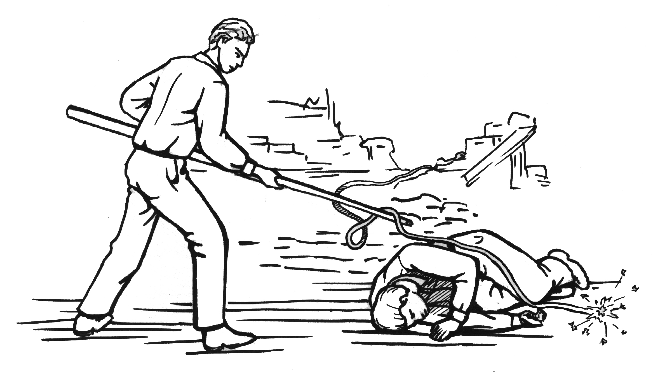
Правила безопасности
при оказании помощи человеку, попавшему под воздействие электрического тока

Нельзя прикасаться к его телу голыми руками.
Для отделения пострадавшего, попавшего под обычное сетевое напряжение (220/380 В) можно применить сухой канат, палку, оттащить (оттянуть) пострадавшего за одежду.
Собственные руки при этом необходимо изолировать диэлектрическими перчатками, шарфом, прорезиненной тканью, встать на сухую доску.
Разрешается перерубить или перерезать провода инструментом с сухой деревянной ручкой.
Нужно помнить, что прикосновение к человеку, попавшему под напряжение, может быть опасно самому спасающему
Один из способов освобождения
пострадавшего от воздействия тока

